**Vakbeurs Food Technology gaat verder als Food Tech Event**

**Mikrocentrum, platformorganisatie voor de hightech- en maakindustrie, gaat de 2024 editie van vakbeurs Food Technology organiseren onder een nieuwe naam: Food Tech Event. Het Food Tech Event wordt georganiseerd op 15 en 16 mei in de Brabanthallen, &rsquo;s-Hertogenbosch. Met deze nieuwe naam legt Mikrocentrum sterk de focus op technische toepassingen en machinebouw in productie- en verwerkingsomgevingen in de voedings- en drankenindustrie.**

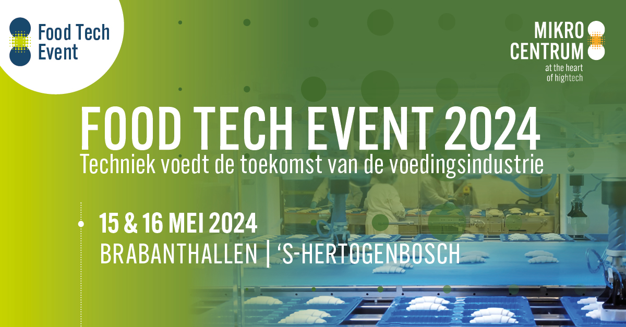

**Technische oplossingen met focus op de huidige praktijk**

“Waar vaak focus gelegd wordt op het voedsel van de toekomst, gaat het

[Food Tech Event](https://food-technology.nl/)

over de technische oplossingen van vandaag én morgen.” Aldus Judith van den Nieuwenhuijzen, Programmamanager Food Tech Event bij Mikrocentrum. “We zien dat voedselproducenten en verwerkers iedere dag onvermoeibaar werken aan het verbeteren van ons voedsel, maar ook dat de behoefte vanuit de samenleving sterk veranderd.

Zo moet voedsel continu beschikbaar zijn, vraagt men om meer gemak en het moet ook lekkerder, gezonder, verser en langer houdbaar zijn.Dat vraagt van food- en beveragebedrijven om steeds snellere, efficiëntere en duurzamere productie- en verwerkingsprocessen maar ook om minder verspilling. Dat zijn actuele uitdagingen waar praktische toepasbare technische oplossingen echt het verschil maken!”

**Techniek voedt de toekomst van de voedingsindustrie**

Onder de slogan “Techniek voedt de toekomst van de voedingsindustrie” zet het Food Tech Event in 2024 zes thema’s centraal. Van den Nieuwenhuijzen: “Deze zes thema’s staan voor de topics waar veel bedrijven in de food en beverage industrie technische uitdagingen zien én waar bedrijven uit de hightech- en maakindustrie echt bij kunnen helpen.

Met praktische cases in het congresprogramma en een beursvloer met diverse areas, hebben bezoekers dan ook één plek waar ze binnen deze thema’s praktische kennis op kunnen doen en waar ze bedrijven ontmoeten die hen snel verder kunnen helpen.” Het Food Tech Event zet de volgende zes thema’s centraal:

1. Machinebouw, apparatenbouw en techniek voor productie- en verwerkingslijnen
2. Voedselveiligheid en hygiëne in productieomgevingen
3. Future Food Factory: digitaliseren en automatiseren
4. Kwaliteitsmanagement en –beheersing
5. Energiemanagement en –besparing in de productieomgeving
6. Leven Lang Ontwikkelen

**Beursvloer**

Food Tech Event biedt op

[de beursvloer](https://food-technology.nl/plattegrond/)

de mogelijkheid aan ruim 100 bedrijven en organisaties om hun technische oplossingen, innovaties en diensten in de spotlights te zetten bij technische professionals uit de voedsel- en drankenindustrie. Op de Demo Area kunnen bedrijven live hun technieken aan het publiek demonstreren en op de Young Talent Area maakt het publiek kennis met start-ups en studententeams. Het Hygienic Design Network (HDN) heeft bovendien een speciaal plein waar leden zich kunnen presenteren. Ook komt er een interactieve demonstratie met artificial intelligence door Staubli en Qing.

**Technische professionals in de voedings- en drankenindustrie**

Het bezoekersprofiel van Food Tech Event bestaat uit technische professionals werkzaam bij producerende en verwerkende bedrijven in de voedings- en drankenindustrie. “Met Food Tech Event creëren we een jaarlijkse ontmoetingsplek waar onder andere productie-, onderhouds-, kwaliteits- en operations, automatiserings-, IT/OT- en teammanagers, maar ook engineers, constructeurs en inkopers een compleet overzicht vinden van technieken voor hun productie- of verwerkingsomgeving.” Aldus van den Nieuwenhuijzen.

**Exposantenprofiel Food Tech Event**

Food Tech Event biedt bedrijven, organisaties en kennis- en onderwijsinstellingen actief in de volgende gebieden een podium: machinebouw, apparatenbouw en toelevering voor voedselproductie- en verwerkingslijnen, voedselveiligheid in het productieproces, digitalisering en automatisering (software & data), koel-, hitte- en klimaattechniek, verpakkingen, energietransitie en –besparing in de productie en verwerking, engineering, installatie en kennisborging en –overdracht.

**Samenwerking met vakblad EVMI**

Mikrocentrum en vakblad EVMI hebben samen besloten de gezamenlijke organisatie voor de 2024 editie, niet voort te zetten. “Na twee edities Food Technology zijn we tot de conclusie gekomen dat de ambities van beide partners voor dit evenement helaas toch niet helemaal op elkaar aansluiten. Mikrocentrum zet de organisatie van Food Technology nu zelf voort onder een nieuwe naam. We zien echter wel raakvlakken en daarom blijven we wel op andere vlakken met elkaar samenwerken. Zo blijft EVMI als mediapartner aan het evenement verbonden.” Aldus Timo van Leent, Manager Afdeling Evenementen bij Mikrocentrum.

**Meer informatie**

Het Food Tech Event wordt georganiseerd door Mikrocentrum op 15 en 16 mei in de Brabanthallen, ’s-Hertogenbosch. Toegang voor bezoekers is op

[beide dagen gratis.](https://register.visitcloud.com/survey/3lndwzjyhovdt)

**Over: Mikrocentrum**

Mikrocentrum is het verbindende platform voor de hightech- en maakindustrie. Samen met onze leden, klanten en partners zetten we ons in voor een sterk innovatief ecosysteem, talentontwikkeling en voor de grote maatschappelijke uitdagingen van nu. Wij zijn een onafhankelijke stichting, een opleider, ontmoetingsplek, innovatieversneller en programmamaker. Met opleidingen, evenementen en het High Tech Platform bieden we voor iedereen uit de technologie een plek om kennis te vergroten, kennis te delen en elkaar te ontmoeten. Het uitgangspunt: samen bereiken we meer dan alleen.

**Newsroom**

Bekijk het volledige persbericht inclusief meer foto's en video's in onze Newsroom.

[Bekijk het volledige persbericht](https://mikrocentrum.presscloud.ai/pers/vakbeurs-food-technology-gaat-verder-als-food-tech-event)

[Bekijk alle voorgaande persberichten](https://mikrocentrum.presscloud.ai)